ФЕДЕРАЛЬНАЯ СЛУЖБА ПО НАДЗОРУ В СФЕРЕ ЗАЩИТЫ
ПРАВ ПОТРЕБИТЕЛЕЙ И БЛАГОПОЛУЧИЯ ЧЕЛОВЕКА
Управление Федеральной службы по надзору в сфере защиты прав
потребителей и благополучия человека по Республике Хакасия
655017, Республика Хакасия, г. Абакан, ул. М.Жукова, 5А, строение 1
Тел. (390-2) 22-26-81, факс34-36-12, e-mail: TU@RPNRH.RU, http://19.rospotrebnadzor.ru
ОКПО 76760587, ОГРН 1051901007421, ИНН/КПП 1901066489/190101001

ПРЕСС-РЕЛИЗ

О рафинированном сахаре в детском питании

В День защиты детей Роспотребнадзор напоминает, что здоровье ребенка, впрочем как и взрослого, во многом зависит от рациона питания. Согласно рекомендациям кардиологов человеку в среднем можно употреблять около шести ложек сахара в день. Такое количество не влияет на наш организм и рафинад свободно расщепляется и переваривается.
На сегодняшний день это очень актуальная тема - сладости являются самым легким и доступным способом доставить ребенку радость. И вместо того, чтобы давать своему ребенку по-настоящему полезный сахар, который содержится во фруктах, или сухофруктах, мамы и папы, бабушки и дедушки с умилением смотрят, как малыш с удовольствием поглощает горы конфет и печенья и не задумываются о том, что рафинированный сахар и прочие сладости - являются источниками быстро усваиваемых углеводов и большое их количество в рационе питания вредно для детей. Основные проблемы, возникающие при большом употреблении сладкого, это:
- Лишний вес. Сахар, как сказано ранее, быстро усваивается. Следовательно, чтобы сбросить этот лишний груз, ребенку необходимо много двигаться. Однако в ХXI веке ребенку порой интереснее дома смотреть мультфильмы на своих гаджетах, играть в такие игры, которые не требуют огромного запаса энергии. Им не интересно выходить на улицу, потому что дома лучше. В результате энергия, поступившая в организм вместе с сахаром, так и остается не потраченной. И ребенок начинает прибавлять в весе.
- Нарушение целостности эмали зубов и возникновение кариеса. Контакт сахара и эмали зубов приводит к появлению кариеса. Большинство детей не любит чистить зубы, и родители иногда закрывают глаза на это. В результате чего у ребенка начинаются проблемы со здоровьем зубов. И тут без вмешательства стоматолога обойтись сложно.
Помимо проблем, перечисленных выше, существуют и другие негативные последствия на организм при чрезмерном употреблении сахара, это:
- излишнее потребление сахара нарушает пищевое поведение – у ребенка меняются вкусы и он отказывается есть любую пищу не содержащую сахар, перестает есть овощи, фрукты, молочные и мясные продукты. Соответственно в организм перестают поступать необходимые питательные вещества, микроэлементы и витамины.
- При употреблении сладкого повышается уровень глюкозы в крови, что приводит к интенсивному выделению инсулина и, как следствие, к усилению аппетита и желанию съесть еще что-нибудь сладкое. Это замкнутый круг, который неминуемо приведет к набору веса, а затем и к сахарному диабету 2 типа.
- сладости промышленного производства являются частыми аллергенами.
Из этого следует – рафинированный сахар детям не нужен, а уж если баловать ребёнка разными «вкусняшками» в виде сладкого, то тогда не забывать о физической активности, в том числе и на свежем воздухе, и регулярной чистке зубов.
Бывают ситуации, когда потребность в легкоусвояемых углеводах необходима, например, восстановление после затяжной болезни, спортивные соревнование или «мозговой штурм» при подготовке к экзаменам, тогда употребление углеводов для получения необходимой энергии оправдано.
У малышей до 3 -х лет лучше вообще исключить сладкое из рациона питания, а у детей постарше дневная норма потребления сахара не должна превышать 10% от необходимой суточной нормы калорий.
Ученые советуют:
- для детей в возрасте от 10 до 18 лет можно давать не более шести чайных ложек;
- в возрасте от 3 до 10 лет – не более трёх;
- а в возрасте до 3 лет – не давать сахара совсем.
Одна чайная ложка содержит 4 г сахара.
Самый лучший сахар из овощей и фруктов.
Позаботьтесь о здоровье своих детей! Ограничивайте их доступ к десертам и конфетами.
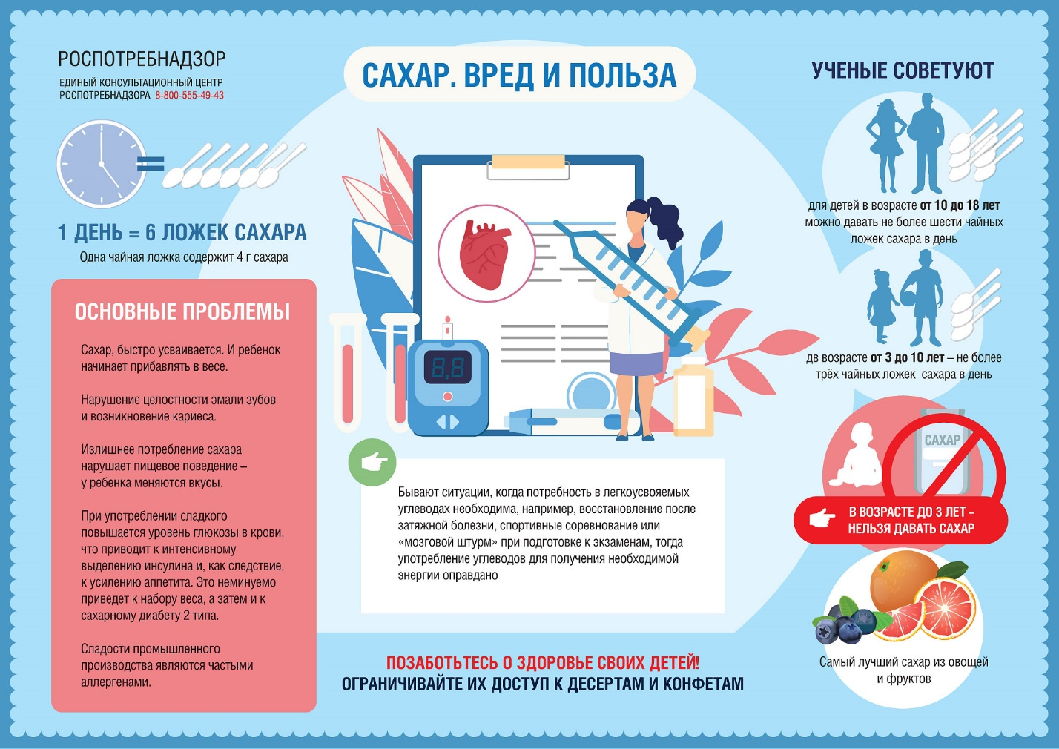

* При использовании информации ссылка на ее источник – Пресс-службу Управления Роспотребнадзора по Республике Хакасия или сайт Управления (http://19.rospotrebnadzor.ru/news) обязательна.

